14.4.2020. - utorak
LIKOVNI MATERIJALI koje ćete danas trebati:
- crni flomaster
- vodena boja
- kolaž-papir
- škare i ljepilo

Prije rada odgvori na sljedeća pitanja…
- Zašto trebamo jesti voće?
- Koje voće najviše voliš?
- Znaš li neko voće koje dozrijeva krajem proljeća? (trešnje)
- Volite li ih? Jesi li ih ikad brao/la?
- Opiši trešnju? (oblik, veličina, boja, gdje raste...)

Sjećamo li se podjele boja?
Koja je najosnovnija podjela? (Na osnovne i izvedene.)
Tri su osnovne boje: crvena, plava i žuta.
Miješanjem tih boja dobivamo izvedene boje: zelenu, ljubičastu i narančastu.
Poprati sliku kruga, između osnovnih koje se miješaju, stoji njihova izvedena boja.

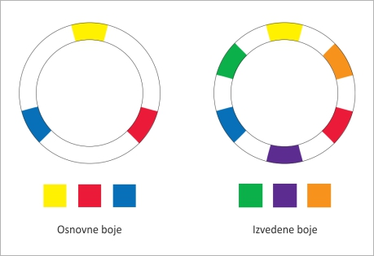

Danas ćemo se, slikajući trešnje, poigrati osnovnim i izvedenim bojama.
Na plohi papira (preko cijeloga papira) nacrtat ćemo granu na kojoj rastu trešnje. Na grani ćemo flomasterom nacrtati trešnje kako vise na svojim peteljkama. Zatim ćemo od crvenoga kolaža izrezivati trešnjice i lijepiti ih na nacrtane trešnje. Od zelenog kolaža ćemo izrezati i na granu zalijepiti lišće. I trešnje i lišće mogu biti različitih veličina. Dakle, koristili smo osnovnu crvenu boju i izvedenu zelenu boju. Sada ćemo ljubičastom vodenom bojom oslikati granu, a pozadinu ispuniti žutom bojom. Koja od njih je osnovna, a koja izvedena boja?
Kada se radovi osuše izložite ih i ispričajte kako biste sve mogli upotrijebiti trešnje. (kao nakit, kao ukusnu užinu, za štrudlu ili kolač, na sladoledu...)

